**Especificación de Casos de Uso**

***Detección de terremotos***

***13/08/21***

**Tabla de contenido**

**Historial de Versiones** 3

**Información del Proyecto** 3

**Aprobaciones** 4

**Resumen Ejecutivo** 4

**Diagrama de Casos de Uso** 5

**Descripción de Actores** 6

**Usuario** 6

**Especificación de Casos de Uso** 6

**RF001 – Login** 6

**RF002 – Ver Historial** 7

**RF003 – Predicción** 7

**RF004 – Mostrar Resultados** 8

**RF005 – Registrar** 9

**RF006 – Ingresar Datos** 10

**RF007 – Ver Historial de predicciones** 10

**Documentación Anexa del Sistema** 11

**Vista de Clases** 12

**Vista de Secuencias** 12

**Análisis Estructurado** 13

**DFD** 13

**DD** 19

**DER** 25

**Historial de Versiones**

| **Fecha** | **Versión** | **Autor** | **Organización** | **Descripción** |
| --- | --- | --- | --- | --- |
| 13/08 | 1 | Sio Matías | Detección de terremotos | Inicio/Presentación del proyecto Detección de Terremotos |
| 3/09 | 2 | Sio Matías | Detección de terremotos | Corrección diseño UML, Especificaciones de casos de uso. |
| 21/09 | 3 | Sio Matías | Detección de terremotos | Cambios en diseño UML, especificaciones de casos de uso y resumen ejecutivo. |
| 15/10 | 4 | Sio Matías | Detección de terremotos | Agregado de DFD, Vista de clases, Diagrama de secuencia y Diccionario de datos. |
| 27/10 | 5 | Sio Matías | Detección de terremotos | Modificación de DER |
| 24/11 | 6 | Sio Matías | Detección de terremotos | Se han realizado las siguientes modificaciones: Especificación de casos de uso (cambio de atributos), DFD, DD, Vista de Clases, DER. |
| 20/11 | 7 | Sio Matías | Detección de terremotos | Modificacion de Vista de Clases, tabla de contenido DCU. |

**Información del Proyecto**

| Empresa / Organización | Detección de terremotos |
| --- | --- |
| Proyecto | Detección de terremotos |
| Fecha de preparación | 24/06/21 |
| Cliente | Proyecto Informático |
| Patrocinador principal | - |
| Gerente / Líder de Proyecto | Sio Matías |
| Gerente / Líder de Desarrollo de Software | Sio Matías |

**Aprobaciones**

| **Nombre y Apellido** | **Cargo** | **Departamento u Organización** | **Fecha** | **Firma** |
| --- | --- | --- | --- | --- |
| - | - | - | - | - |
|  |  |  |  |  |
|  |  |  |  |  |
|  |  |  |  |  |

**Resumen Ejecutivo**

# 

Este sistema consiste en una aplicación con la capacidad de predecir sismos y terremotos, para avisar a los usuarios. Se contará con la posibilidad de ver un historial de terremotos pasados y los predichos por el sistema.

# 

**Diagrama de Casos de Uso**

# 

**Descripción de Actores**

**Usuario**

| Actor | Usuario |  |
| --- | --- | --- |
| Descripción | Usuario común que puede utilizar la aplicación ya sea para ver los resultados de las predicciones o ver el historial de terremotos anteriores, no puede ingresar a la configuración del sistema. | |
| Características | Usuario cliente | |
| Relación | - | |
| Referencias | - | |

| **Atributos** | | |
| --- | --- | --- |
| **Nombre** | **Descripción** | **Tipo** |
| Cuenta | Información de ingreso/registro | Alfabético (40) |
| Contraseña | Clave elegida por el usuario para ingresar a su cuenta | Alfabético (20) |

**Especificación de Casos de Uso**

**RF001 – Login**

| Caso de Uso | Login | **Identificador:** RF01 |
| --- | --- | --- |
| Actores | Usuario | |
| Tipo | - | |
| Referencias | - | |
| Precondición | RF0 (ingresar datos) – Usuario – RF05 (registrar) | |
| Postcondición | RF02 (ver historial)– RF04 (mostrar resultados) | |
| Descripción | Proceso de logueo. | |
| Resumen | Los usuarios deberán ingresar sus datos para loguearse. | |

**Curso Normal**

| **Nro.** | **Ejecutor** | **Paso o Actividad** |
| --- | --- | --- |
| 1 | Usuario | El usuario deberá ingresar su cuenta |
| 2 | Usuario | El usuario deberá ingresar su contraseña |
| 3 | Sistema | Se validan los campos anteriores (cuenta, contraseña) para loguear. |

**Cursos Alternos**

| **Nro.** | **Descripción de acciones alternas** |
| --- | --- |
| 1 | Si falla el curso normal 3, el usuario que intente loguear, se deberá registrar (RF-05) |

**RF002 – Ver Historial**

| Caso de Uso | Ver Historial | **Identificador:** RF02 |
| --- | --- | --- |
| Actores | Usuario | |
| Tipo | - | |
| Referencias | - | |
| Precondición | RF01 (login) | |
| Postcondición | - | |
| Descripción | Visualizar el historial de terremotos. | |
| Resumen | Los usuarios podrán ver el historial de terremotos/sismos pasados. | |

**Curso Normal**

| **Nro.** | **Ejecutor** | **Paso o Actividad** |
| --- | --- | --- |
| 1 | Sistema | El sistema mostrará un historial de terremotos a los usuarios que lo soliciten. |

**RF003 – Predicción**

| Caso de Uso | Predicción | **Identificador:** RF03 |
| --- | --- | --- |
| Actores | Usuario | |
| Tipo | - | |
| Referencias | - | |
| Precondición | RF0 (ingresar datos) | |
| Postcondición | RF04 (mostrar resultados) | |
| Descripción | Algoritmo principal de "Detección de Terremotos" que permitirá analizar patrones de información ingresados en el sistema y compararlos con los ingresados por el usuario, para poder dar respuestas en el marco de los alcances del aplicativo | |
| Resumen | Funcionamiento del sistema con las variables de entrada ingresadas | |

**Curso Normal**

| **Nro.** | **Ejecutor** | **Paso o Actividad** |
| --- | --- | --- |
| 1 | Sistema | El sistema recibe las variables de entrada |
| 2 | Sistema | El sistema comienza el proceso de predicción |
| 3 | Sistema | La predicción termina y los resultados son almacenados para su próximo uso. |

**Cursos Alternos**

| **Nro.** | **Descripción de acciones alternas** |
| --- | --- |
| 1 | Si falla el curso normal 1, se deberán ingresar datos válidos nuevamente. (RF-0) |

**RF004 – Mostrar Resultados**

| Caso de Uso | Mostrar Resultados | **Identificador:** RF04 |
| --- | --- | --- |
| Actores | Usuario | |
| Tipo | - | |
| Referencias | - | |
| Precondición | RF01(login) -RF03 (predicción) | |
| Postcondición | - | |
| Descripción | Ver resultados. | |
| Resumen | Los usuarios podrán ver los resultados de la predicción. | |

**Curso Normal**

| **Nro.** | **Ejecutor** | **Paso o Actividad** |
| --- | --- | --- |
| 1 | Sistema | Se muestran los resultados de la predicción al usuario que los solicite. |

**RF005 – Registrar**

| Caso de Uso | Registrar | **Identificador:** RF05 |
| --- | --- | --- |
| Actores | Usuario | |
| Tipo | - | |
| Referencias | - | |
| Precondición | RF01 (login) | |
| Postcondición | RF01 (login) | |
| Descripción | Registro | |
| Resumen | Los usuarios deberán registrarse para ingresar al sistema. | |

**Curso Normal**

| **Nro.** | **Ejecutor** | **Paso o Actividad** |
| --- | --- | --- |
| 1 | Usuario | El usuario deberá ingresar su cuenta |
| 2 | Usuario | El usuario deberá ingresar su contraseña |
| 3 | Sistema | Se validan los campos anteriores (cuenta, contraseña) para el registro. |

**Cursos Alternos**

| **Nro.** | **Descripción de acciones alternas** |
| --- | --- |
| 1 | Si falla el curso normal 3, se deberán ingresar datos válidos nuevamente. (RF05) |

**RF006 – Ingresar Datos**

| Caso de Uso | Ingresar datos | **Identificador:** RF06 |
| --- | --- | --- |
| Actores | Usuario | |
| Tipo | - | |
| Referencias | - | |
| Precondición | RF01 (login) | |
| Postcondición | RF04 (mostrar resultados) | |
| Descripción | Ingreso de datos que serán utilizados para la búsqueda de patrones sísmicos para así poder mostrar los resultados. | |
| Resumen | Los usuarios deberán responder una serie de preguntas para la funcionalidad del sistema. | |

**Curso Normal**

| **Nro.** | **Ejecutor** | **Paso o Actividad** |
| --- | --- | --- |
| 1 | Usuario | El usuario responde una serie de preguntas predeterminadas. |
| 2 | Usuario | El usuario puede retroceder al principio si desea cambiar sus respuesta |

**Cursos Alternos**

| **Nro.** | **Descripción de acciones alternas** |
| --- | --- |
| 1 | Si falla el curso normal 2 vuelve al curso normal 1 |

**RF007 – Ver Historial de predicciones**

| Caso de Uso | Ver Historial de predicciones | **Identificador:** RF07 |
| --- | --- | --- |
| Actores | Usuario | |
| Tipo | - | |
| Referencias | - | |
| Precondición | RF01 (login) | |
| Postcondición | - | |
| Descripción | Visualizar el historial de predicciones hechas por el sistema. | |
| Resumen | Los usuarios podrán ver el historial de terremotos/sismos que ha predicho el sistema. | |

**Curso Normal**

| **Nro.** | **Ejecutor** | **Paso o Actividad** |
| --- | --- | --- |
| 1 | Sistema | El sistema mostrará un historial de predicciones a los usuarios que lo soliciten. |

**Cursos Alternos**

| **Nro.** | **Descripción de acciones alternas** |
| --- | --- |
| 1 | El sistema no cuenta con datos en historial, por lo que se le informa al usuario y se le da la opción de salir o volver al paso anterior. |

**Documentación Anexa del Sistema**

**Vista de Clases**

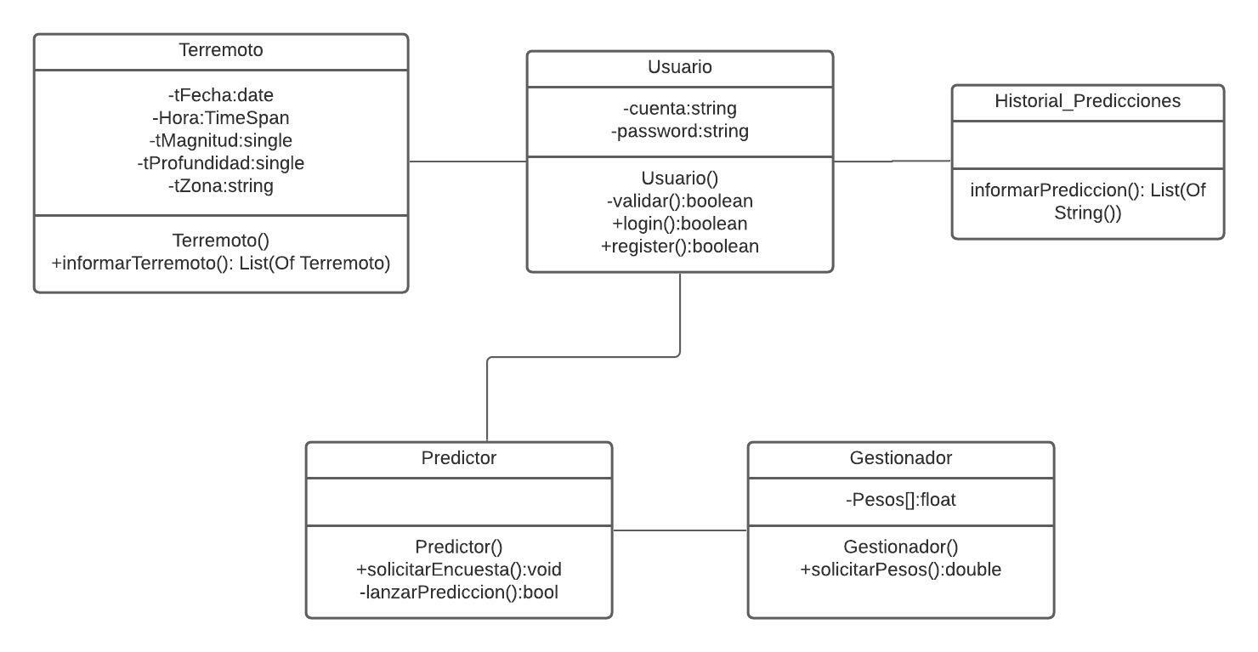

**Vista de Secuencias**

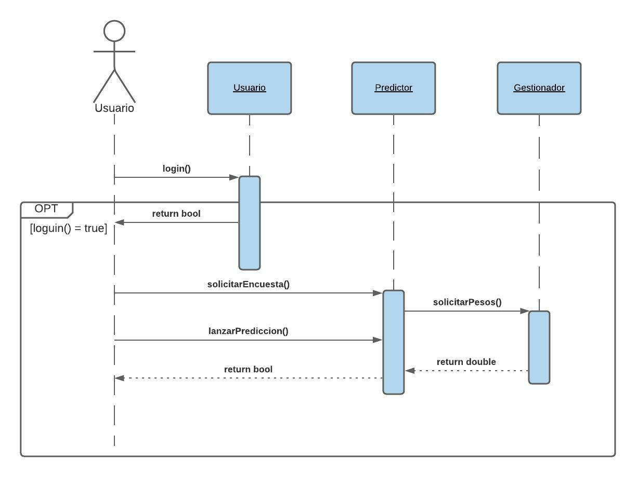

**Análisis Estructurado**

**DFD**

Nivel 0

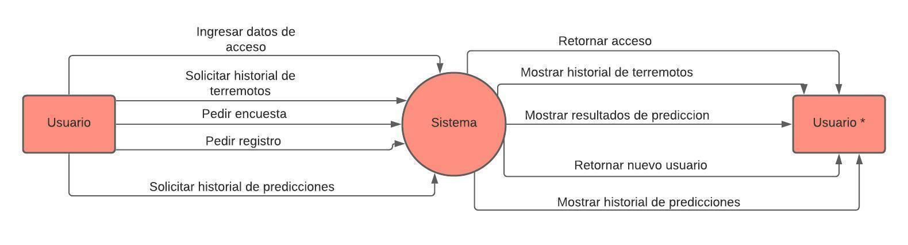

Nivel 1

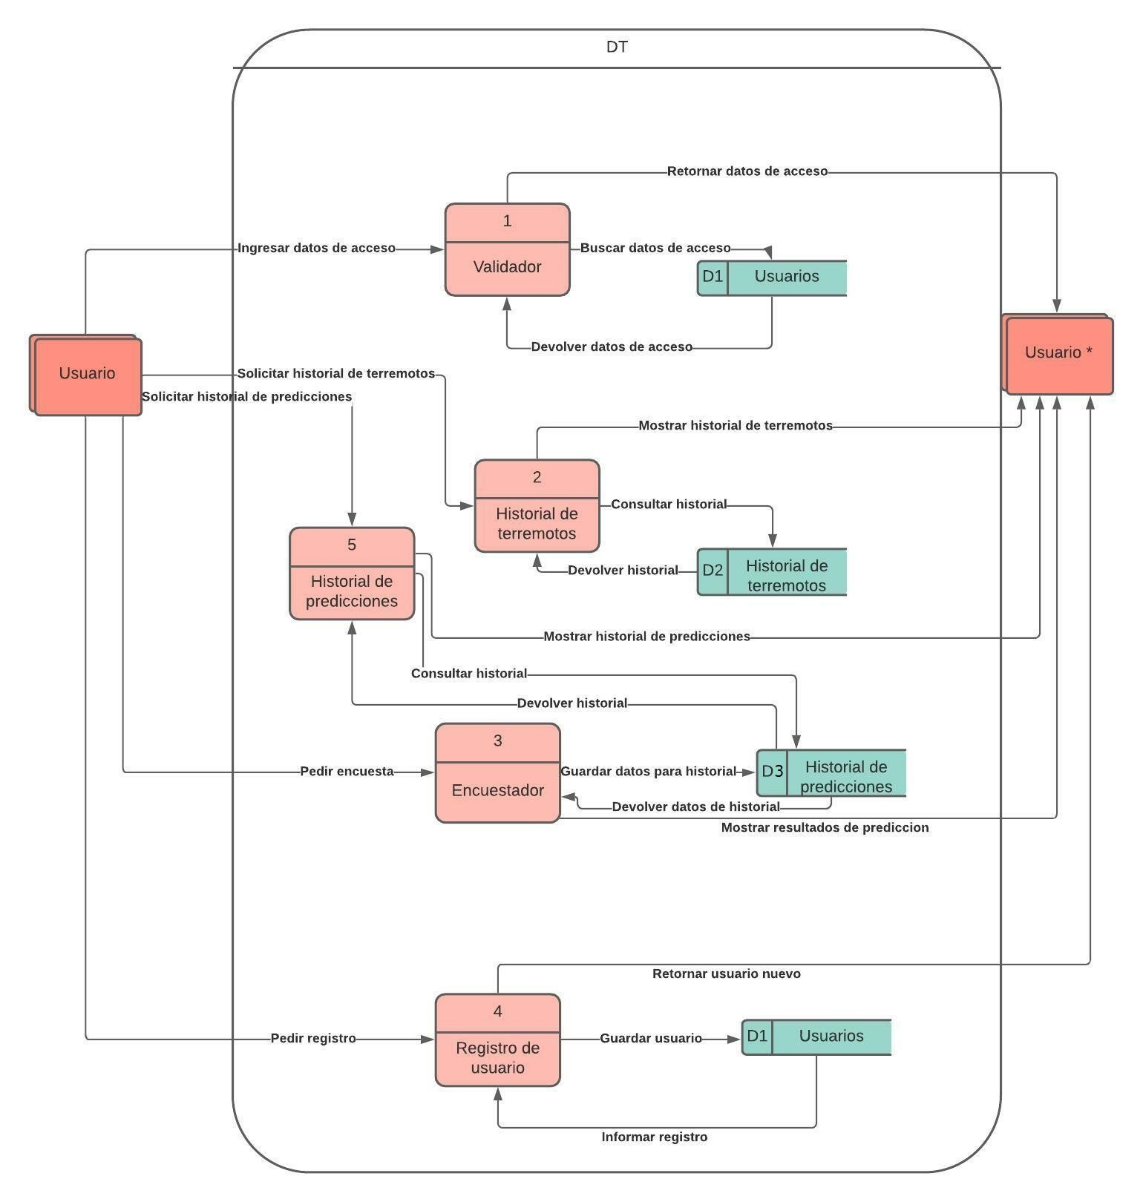

### Nivel 2 – Encuestador

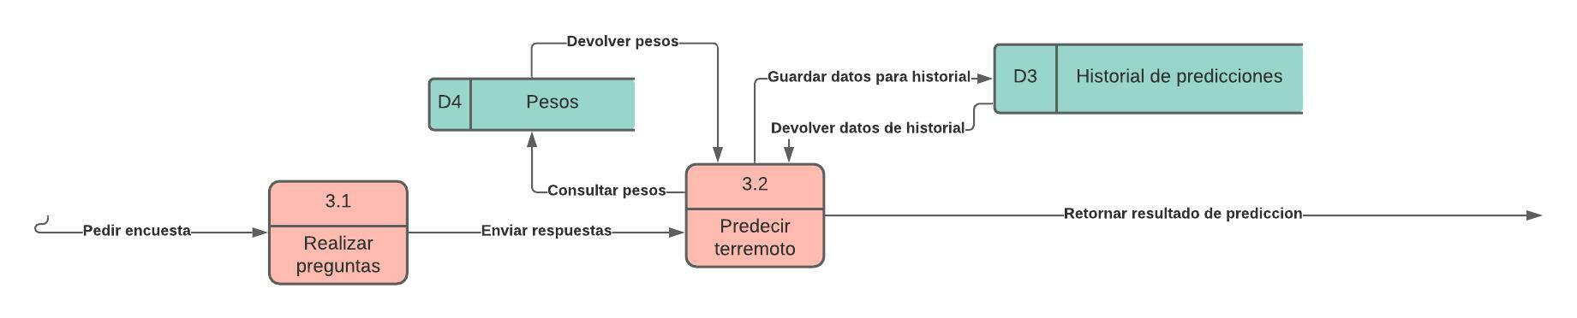

Nivel 2 – Historial de predicciones

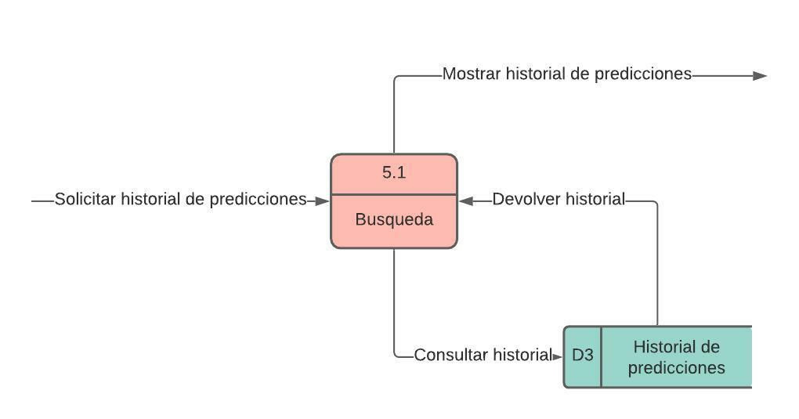

Nivel 2 – Historial de terremotos

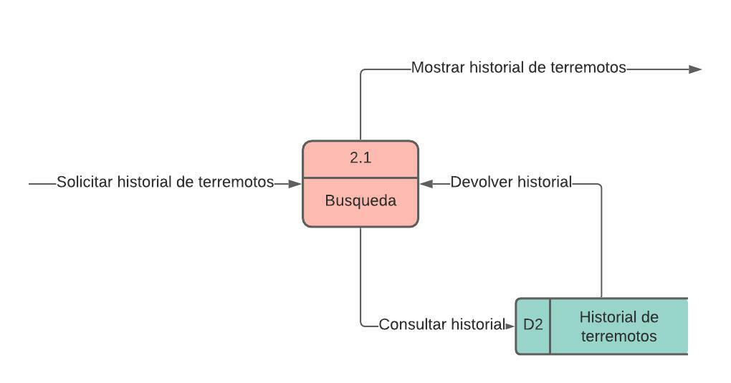

Nivel 2 – Registro de usuario

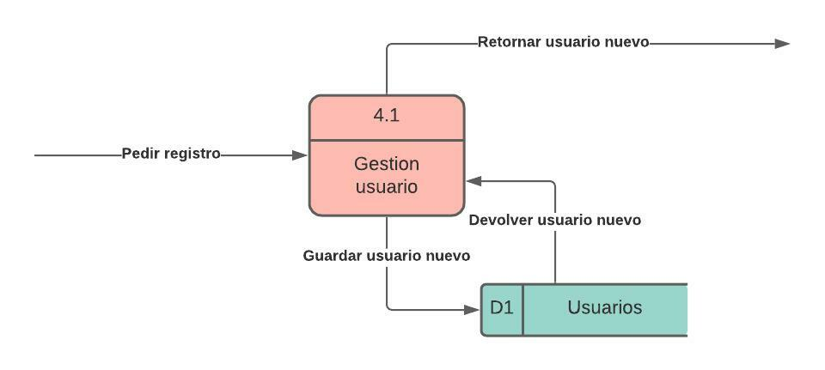

Nivel 2 – Validador

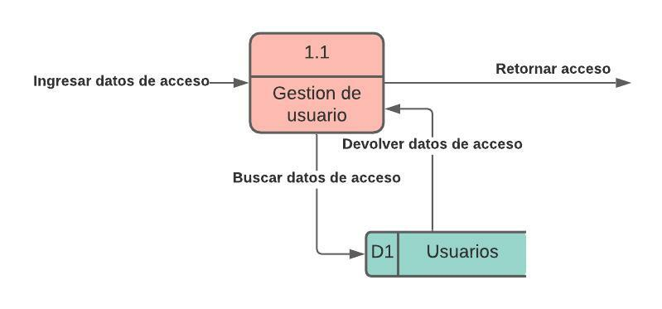

**DD**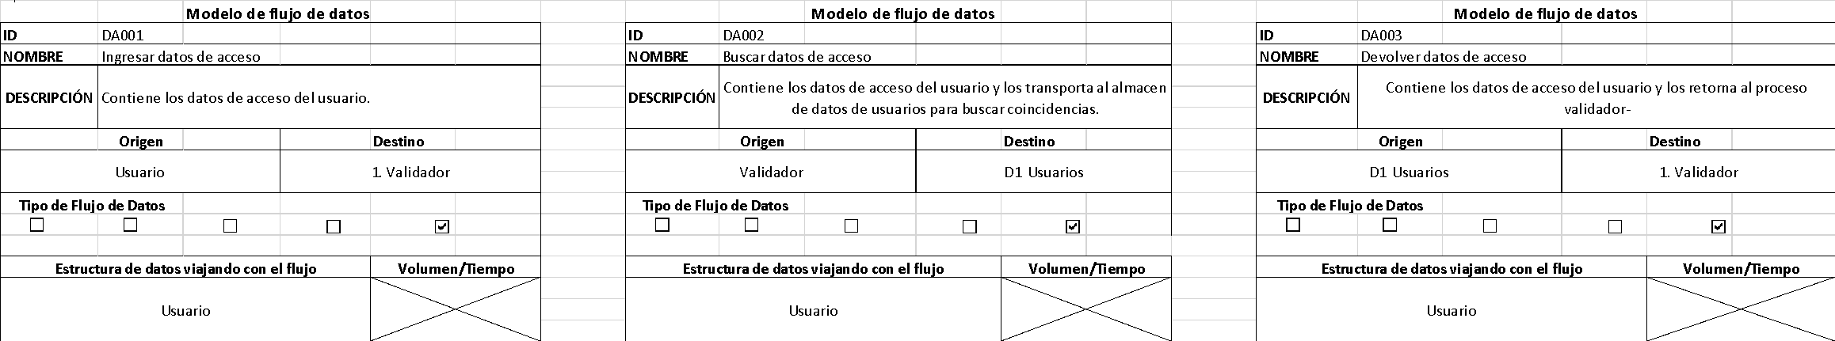

### 

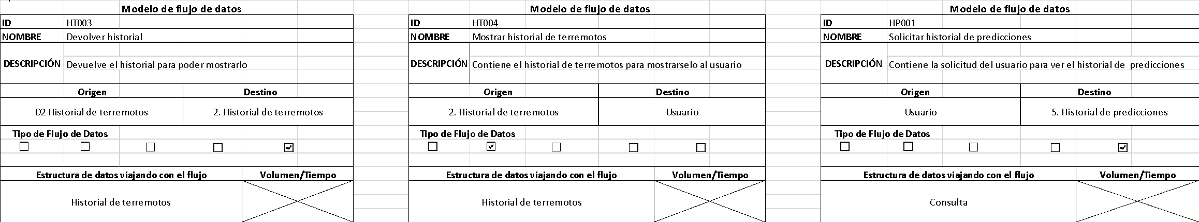

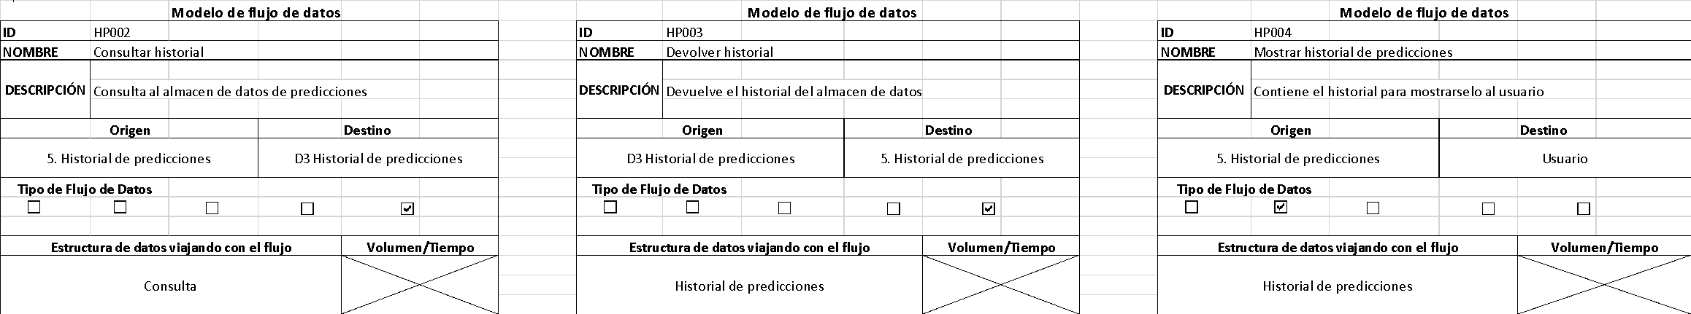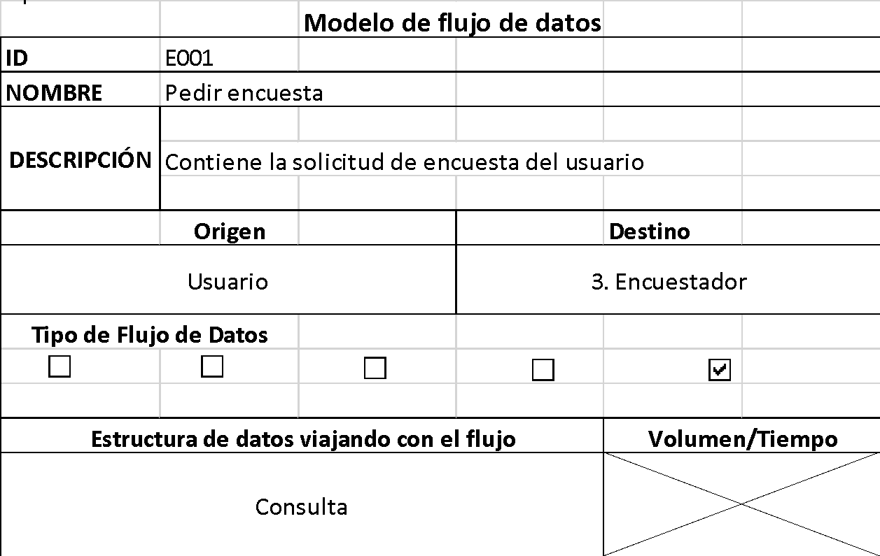

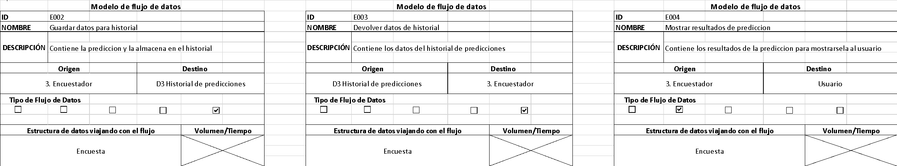

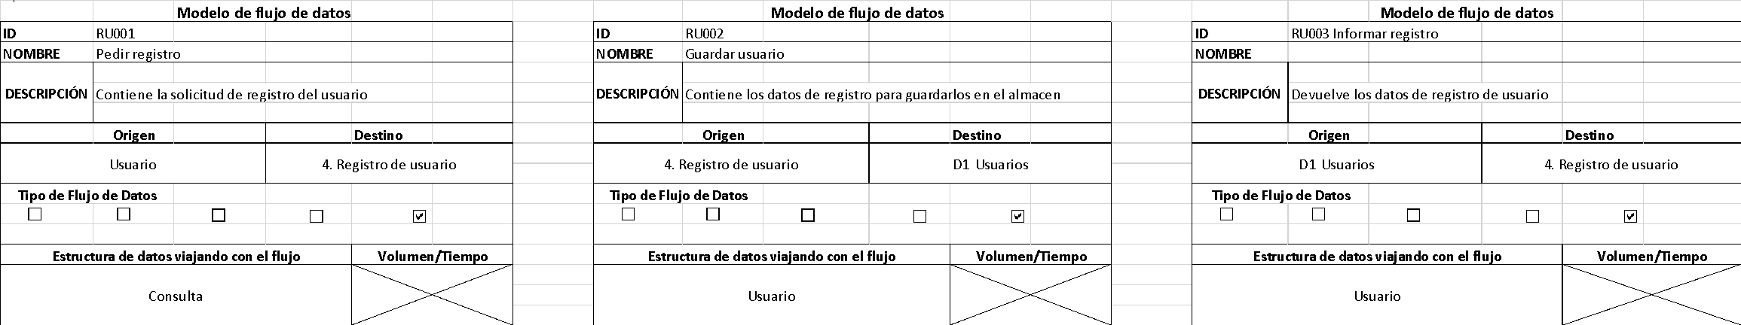

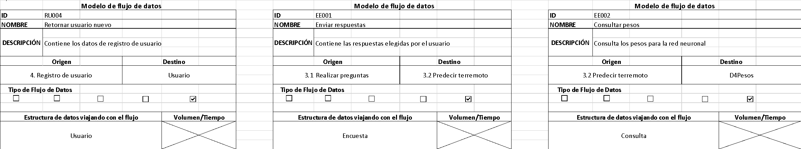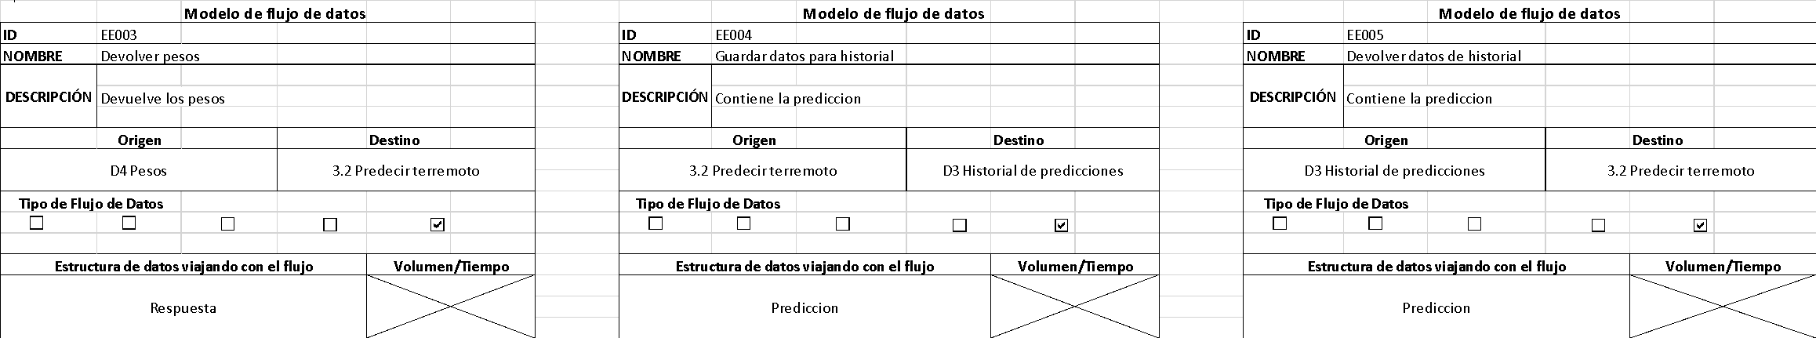

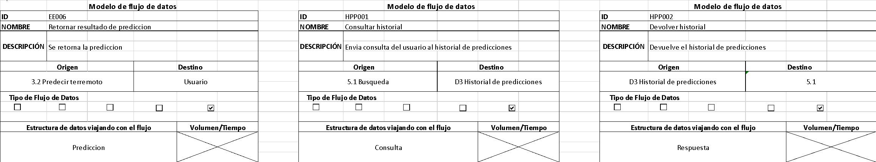

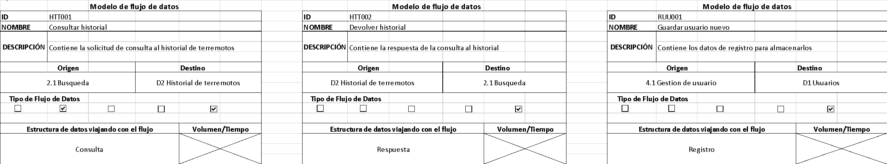

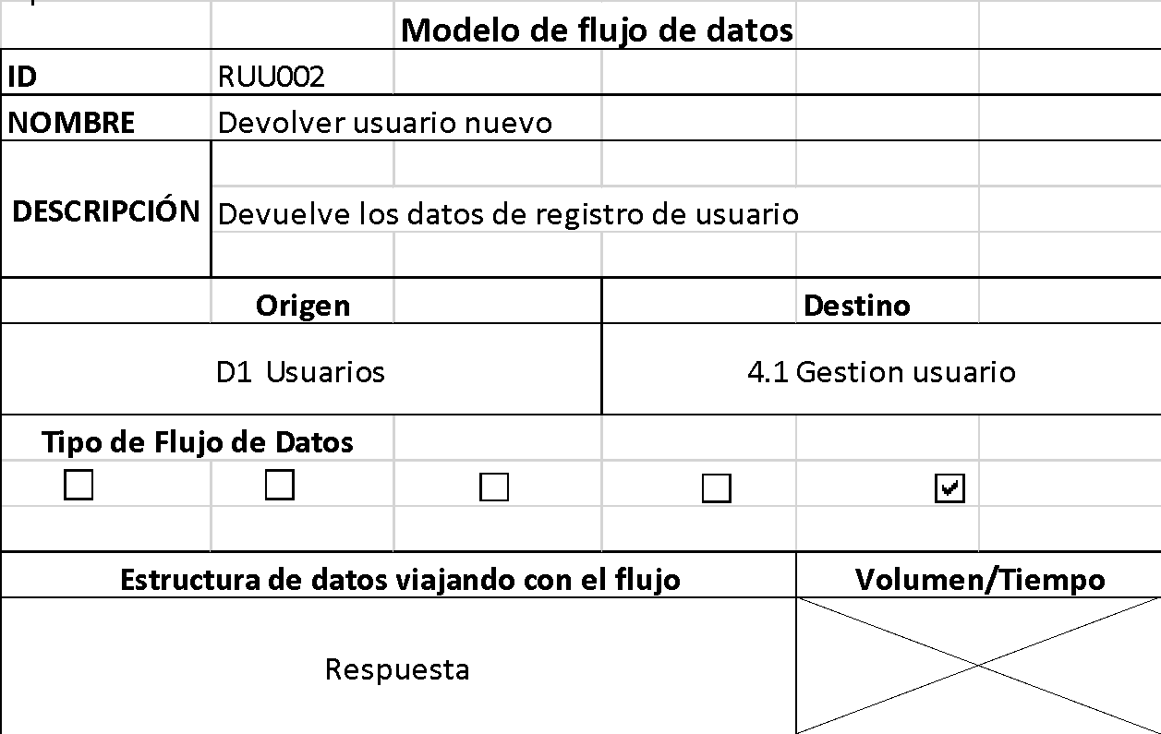

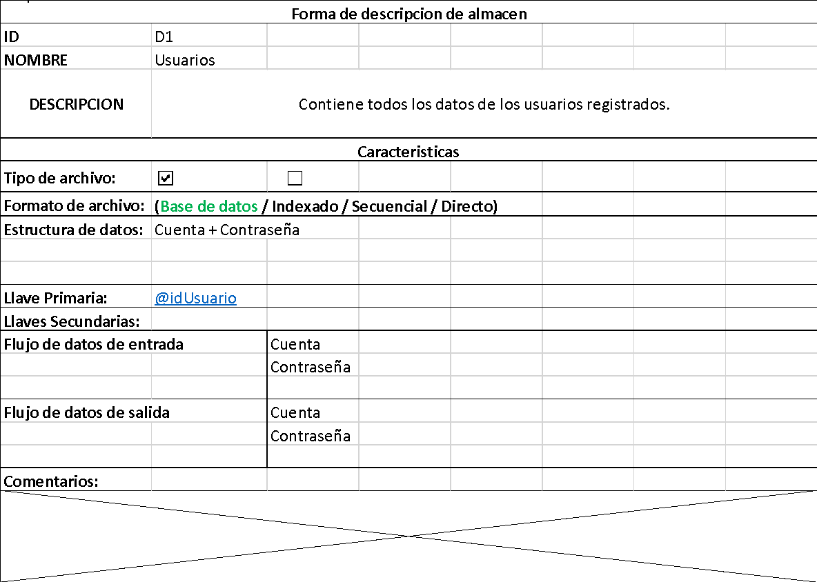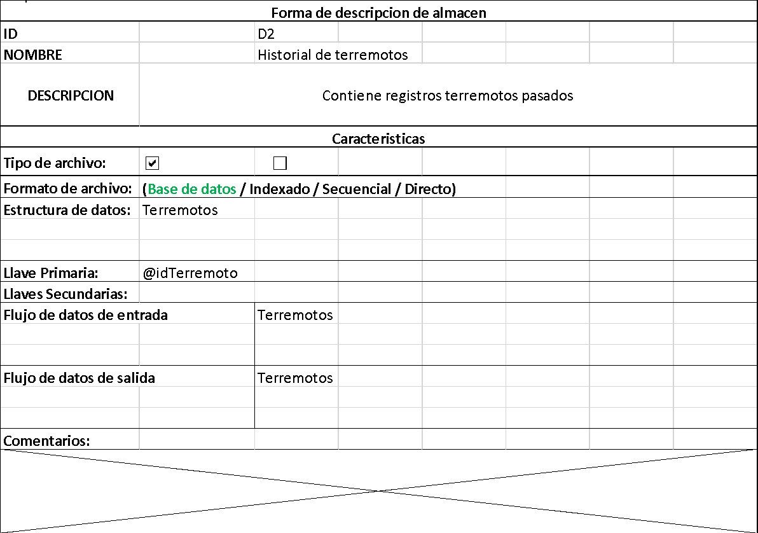

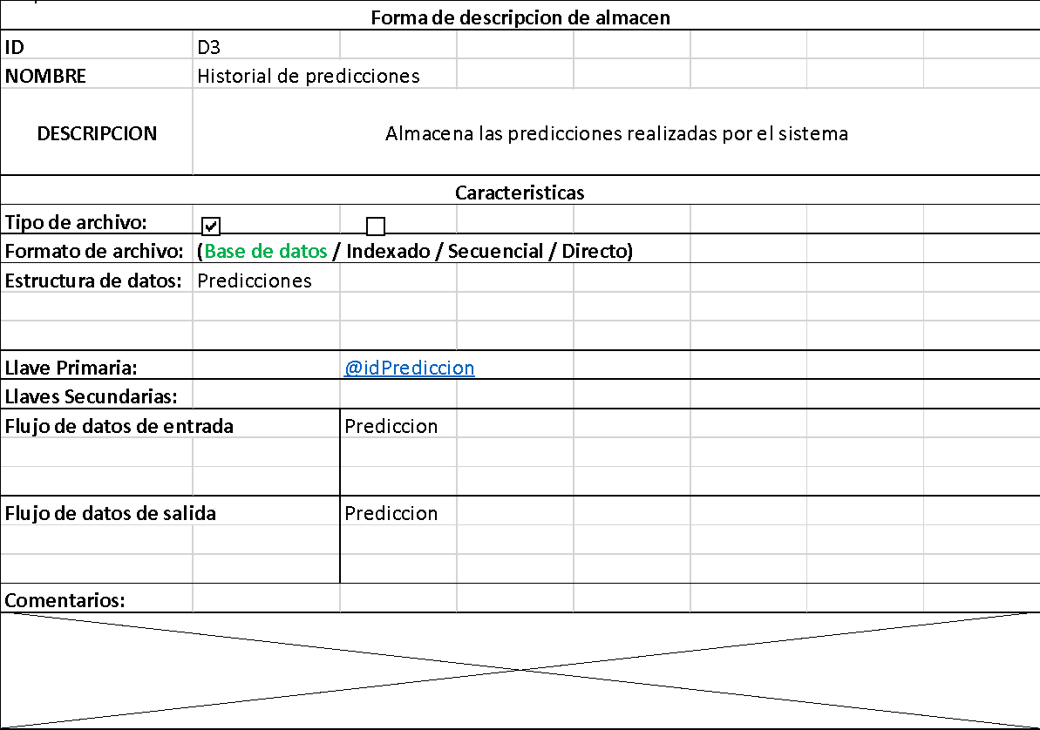

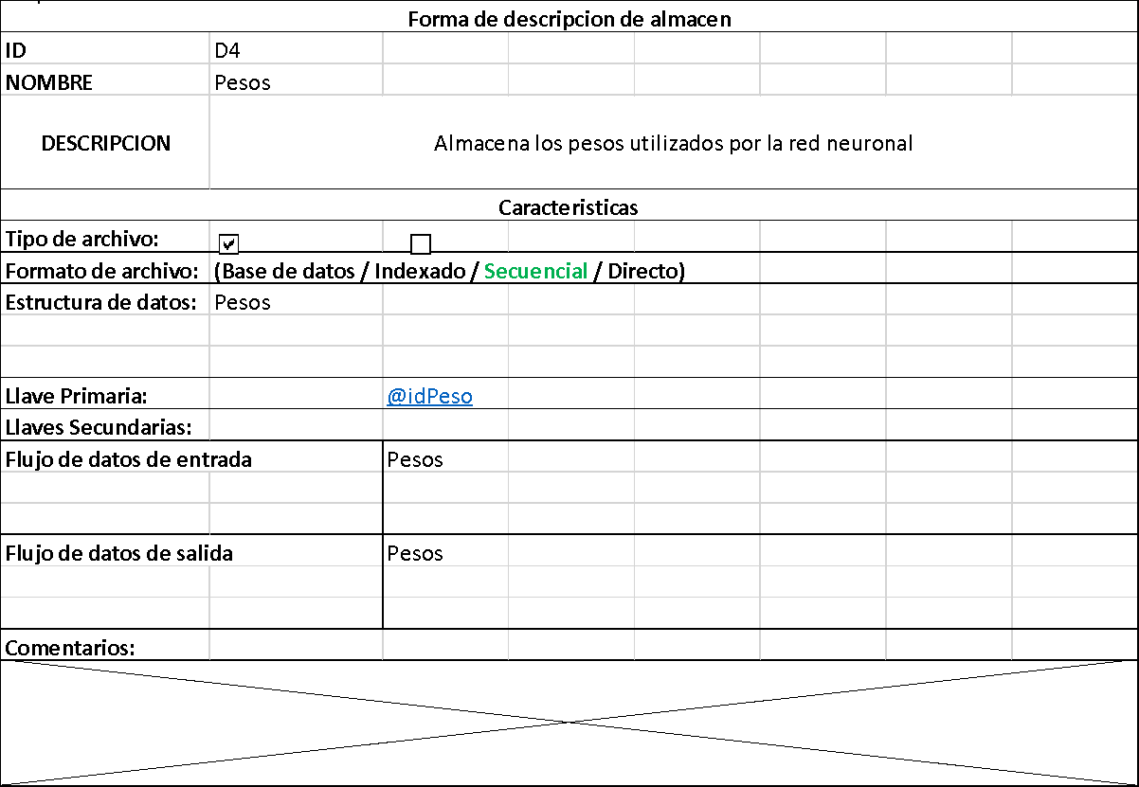

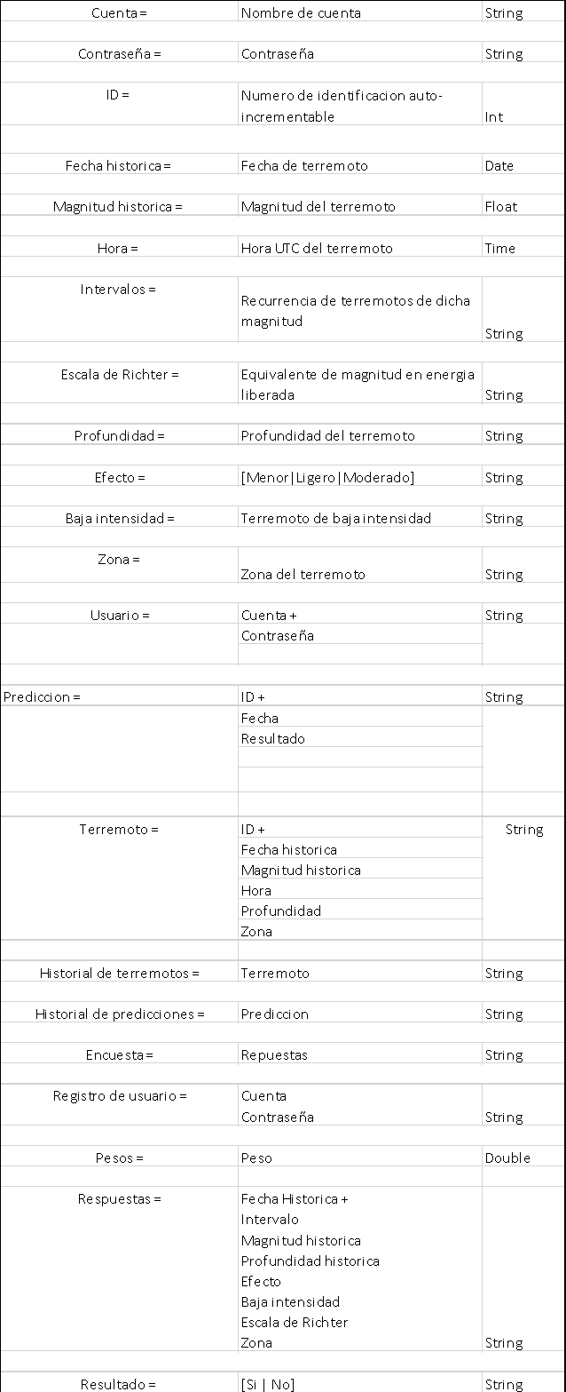

**DER**

## 

